 |  | PONEDJELJAK | UTORAK | SRIJEDA | ČETVRTAK | PETAK
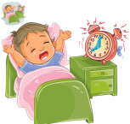 | BUĐENJE I  JUTARNJA HIGIJENA
 | OBROCI
 | NASTAVA NA HRT3
 | SLOBODNO VRIJEME
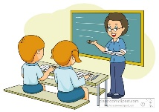 | ZADATCI KOJE MI JE POSLAO UČITELJ
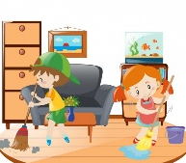 | SUDJELOVANJE U KUĆNIM POSLOVIMA
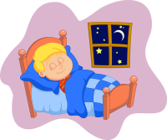 | VEČERNJA HIGIJENA I ODLAZAK NA SPAVANJE

